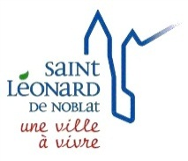
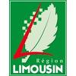
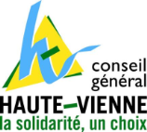
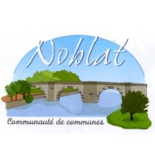
US SAINT LEONARD DE NOBLAT
FOOTBALL
N° agrément Jeunesse et Sports 87S83/039
N° FFF 517419

CONVOCATION
Merci de bien vouloir assister à la réunion des dirigeants qui aura lieu le LUNDI 10 Avril 2017 à 19h00 au foyer du stade R.Poulidor.
Ordre du jour :

● Tournoi de Pâques
● Déplacement Bordeaux
● Vide grenier
● ½ Finale coupe Hte Vienne
● Questions diverses

PRESENCE OBLIGATOIRE

Comptant sur vous,
Le Président
Christophe VERDIER

